Лабораторная работа № 4
Логическое и физическое проектирование базы данных
в среде Power Architect

Цель занятия. Познакомиться с этапами проектирования баз данных, программными средствами проектирования. Научиться разрабатывать логическую и физическую модели базы данных в среде Power Architect.

- Теоретические сведения
1.1 Программные средства моделирования данных и проектирования БД
Для автоматизации процесса проектирования используются CASE (Computer-Aided Software/System Engineering) технологии и инструментальные средства, позволяющие максимально упростить все этапы разработки базы данных. Удобно использовать свободно распространяемые программные средства. К таким средствам относится SQL Power Architect Community Edition. Среда SQL Power Architect предназначена для визуального проектирования модели данных для распространенных СУБД и организации взаимодействия с серверами БД. Данная программная среда выбрана еще потому, что она позволяет подключаться к СУБД PostgreSQL и непосредственно из среды по разработанной модели данных создать схему в БД.
Программа для использования требует установки платформы Java, точнее JRE (Java Runtime Environment) версии 8 или выше. Скачать пакет можно по ссылке https://www.java.com/ru/download/manual.jsp, выбрав нужную операционную систему.

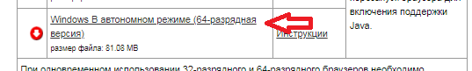

Затем необходимо запустить скачанный пакет на установку.
Для установки программы SQL Power Architect необходимо скачать установочный пакет по адресу:
https://bestofbi.com/architect-download/
выбрав пакет для заданной операционной системы.
После скачивания необходимо запустить пакет на установку. После установки в меню Пуск операционной системы Windows появится новая папка.
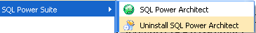
При первом запуске программы можно изменить язык интерфейса программы на русский. Для этого необходимо выбрать пункт меню:
File - User Preferences
и изменить на вкладке General параметр Default Language на Russian. После этого необходимо перезапустить программу.

1.2 Разработка модели данных в среде
SQL Power Architect

В некоторых программных средствах четко разделены этапы логического и физического проектирования БД.
Логическое проектирование БД – это создание непротиворечивого и эффективного отображения реальных объектов предметной области в абстрактные объекты модели данных. Объекты модели, представляемые на логическом уровне, называются сущностями и атрибутами. Атрибуты имеют универсальные обобщенные типы данных: символьный, числовой и временной. Логическая модель данных является универсальной и не связана с конкретной реализацией СУБД.
Физическое проектирование БД - это представление абстрактных объектов логической модели в структуры данных конкретной СУБД для обеспечения эффективности выполнения запросов. Сущности называются таблицами, а атрибуты - колонками. Колонкам назначается более конкретный тип данных, из возможных типов выбранной СУБД.
В программной среде SQL Power Architect такое разделение осуществляется только на уровне имен:
Logical Names (на этом уровне будем использовать имена в кириллице);
Physical Names (будем использовать имена на английском языке).
После открытия программы появится основное окно (рис.4). Для разработки модели необходимо создать новый проект.
Для сохранения проекта под выбранным именем используется пункт меню:
Файл – Сохранить Проект как
Можно настроить свойства проекта, вызвав пункт меню:
Файл – Параметры проекта

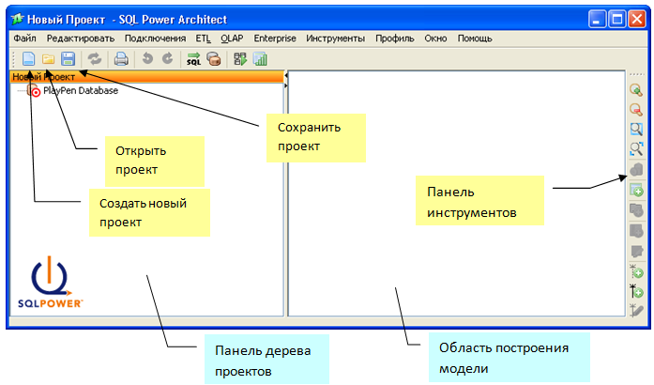
Рис.4 Основное окно программы
В окне настройки свойств проекта (рис.5) можно задать:
1) Вид отображаемой модели (переключатель Display Tables and Columns):
Logical Names - логической
Physical Names - физической
2) Show …)
3) Отображение спецификаций ключей (флажки). Например флаг Показать теги PK позволяет отобразить/скрыть пометку первичного ключа.
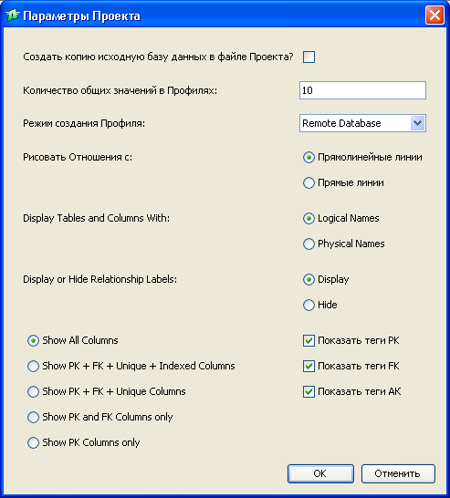
Рис. 5 Окно настройки свойств проекта

Для создания модели данных используются кнопки панели инструментов:
добавить сущность (таблицу)
изменить свойства таблицы
добавить новый индекс
добавить атрибут (колонку)
добавить неидентифицирующую связь
добавить идентифицирующую связь
изменить свойства связи

В качестве примера рассмотрим предметную область, связанную с продажами. Описание предметной области можно сформулировать следующим образом. Предприятие производит готовую продукцию. Продукцию приобретают покупателям. На продаваемую продукцию оформляется накладная. В накладной может быть несколько видов продукции. Продажи фиксируются в книге продаж.
Разработка модели данных будет включать несколько шагов.

Шаг 1. Создание проекта
Создадим новый проект и сохраним его под именем Продажи.

Шаг 2. Создание сущностей (отношений)
В соответствии с описанием предметной области можно выделить следующие сущности: Продукция, Покупатель, Договор (описывает условия поставок продукции), Книга продаж (описывает партию продукции, отпущенную покупателю).
Для добавления новой сущности необходимо выбрать мышью иконку «Добавить новую таблицу» и следом щелкнуть в любом месте рабочей области построения модели. Откроется окно «Свойства таблицы» (рис. 6).

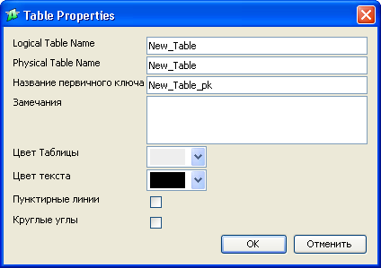
Рис.6 Окно создания новой таблицы
В окне необходимо задать:
- имя сущности логической модели (Logical Table Name)
- имя таблицы физической модели (Physical Table Name)
- имя ограничения первичного ключа
- комментарий (замечание) к названию таблицы (будет сохранен в виде комментария в БД)
Дополнительно можно задать элементы оформления таблицы.
На рис. 7 показано заполненное окно свойств для сущности Продукция. После нажатия кнопки «OK» новая таблица появится в дереве проекта (рис.8).
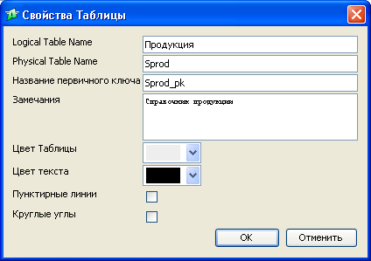
Рис.7 Окно создания новой сущности Продукция

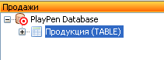
Рис. 8 Новая сущность в дереве проекта

Добавим в сущность Продукция атрибуты: код, наименование, цена, вид. Для добавления атрибутов сущности необходимо выделить требуемую сущность и на панели инструментов щелкнуть по кнопке «Вставить столбец». Откроется окно редактирования свойств столбца (рис. 9).

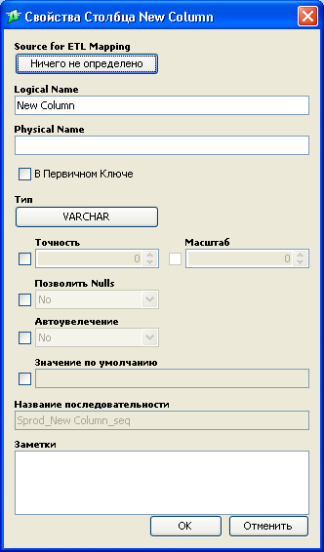
Рис.9 Окно редактирования свойств столбца

В окне необходимо задать (не все элементы обязательны):
- имя атрибута логической модели (Logical Name);
- имя колонки физической модели (Physical Name);
- для атрибута первичного ключа включить флажок «В первичном ключе»;
- тип данных;
- для некоторых типов задать длину поля (Точность) и количество дробных разрядов (Масштаб);
- обязательность заполнения поля (Позволить Null);
- признак автоматического увеличения для целочисленных полей первичного ключа; при таком выборе необходимо указать имя объекта автоувеличения в БД (последовательность – sequence);
- значение по умолчанию (присваивается колонке, если не задано явного значения);
- заметки (необходимы для формирования комментария к колонке в БД).
На рис. 10 показано окно для создания атрибута первичного ключа сущности Продукция.
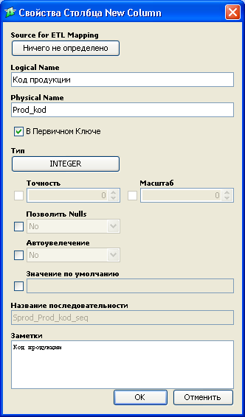
Рис.10 Создание атрибута первичного ключа сущности Продукция
На рис 11 показана созданная сущность Продукция в рабочей области модели и в панели с деревом проекта. Для атрибутов-столбцов выбраны следующие типы данных:
Integer - целочисленный тип;
Varchar - символьный тип, число в скобках указывает максимально возможное количество символов;
Numeric - числовой вещественный тип. Числа в скобках означают: 10 - общее количество позиций на все число, 2 - количество разрядов в дробной части числа.

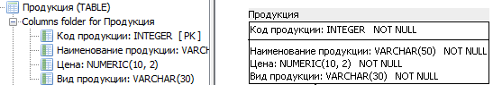
Рис.11 Сущность Продукция с атрибутами

По аналогии создадим сущность Покупатель с атрибутами: Код, Наименование, Город, Телефон (рис. 12).

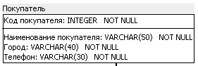
Рис.12 Сущность Покупатель с атрибутами

Шаг 3. Установка связей (отношения) между сущностями
В модели данных сущности связаны так же, как объекты в реальной действительности. Например, сущности Покупатель и Продукция связаны отношением: покупатель приобретает продукцию, а продукция отпускается покупателю. Данная связь-отношение отражается сущностью Продажа (рис.13).
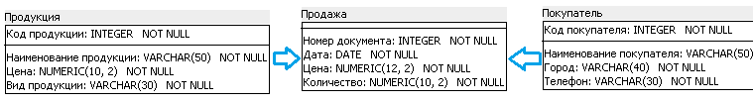
Рис.13 Сущность Продажа

Сущность Продажа должна включать атрибуты: Номер документа, Дата продажи, Объем продажи (количество), Цену продажи. Покупатель определяется связью с сущностью Покупатель, а отпускаемая продукция - связью с сущностью Продукция. Поясним почему атрибут Цена присутствует в сущности Продукция и в сущности Продажа. В сущности Продукция - это цена на текущий момент, а в сущности Продажа - цена на момент продажи.

В связи Покупатель-Продажа сущность Покупатель является родительской, а Книга продаж - подчиненной. Связь с покупателем в сущности Продажа устанавливается через атрибут, который будет указывать на экземпляр записи в сущности Покупатель. В качестве такого атрибута всегда выбирается первичный ключ родительской таблицы, т.к. только он однозначно идентифицирует конкретного покупателя. При установке связи ключевой атрибут будет мигрировать (копироваться) в дочернюю сущность.
Выберем неидентифицирующую связь. При выборе такого типа связи атрибут первичного ключа родительской сущности (в примере Код покупателя в сущности Покупатель) при миграции его в дочернюю сущность Продажа не будет являться частью первичного ключа этой сущности.
Для установления связи необходимо в панели инструментов выбрать кнопку инструмента Новая неидентифицирующая связь, а затем щелкнуть вначале по родительской сущности, а потом по подчиненной. На диаграмме между сущностями будет установлена и отображенная связи (рис.14).

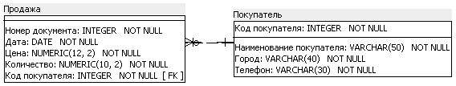
Рис. 14 Связь сущностей Продажа – Покупатель

Свойства связи можно отредактировать дважды щелкнув по линии связи. Откроется окно (рис. 15). Группа переключателей Type задает тип связи (для выделенной связи тип неидентифицирующая). Группа переключателей Cardinality задает мощность связи. Мощность в данном случае «один-ко-многим» - одному покупателю может соответствовать много договоров (договора обычно каждый год заключаются заново). Группа переключателей Update Rule определяет действия при изменениях первичного ключа в родительской сущности (значение атрибута Код покупателя), когда в подчиненной сущности имеются связанные строки: Restrict (Запретить), Cascade (Каскадировать). Выберем Restrict. Аналогично для группы переключателей Delete Rule, которые определяют действия при удалении строки в родительской сущности при наличии в подчиненной сущности связанных строк. следует выбрать Restrict.

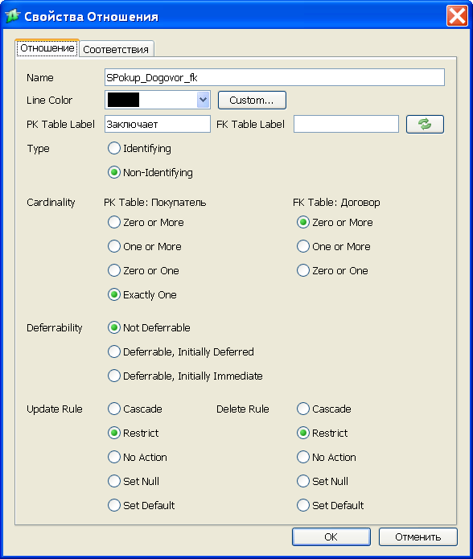
Рис. 15 Установка свойств связи

Также необходимо установить неидентифицирующую связь сущности Продукция (родительская) и сущности Продажа (подчиненная). Настроить связь надо также, как связь Покупатель-Продажа (рис.16).

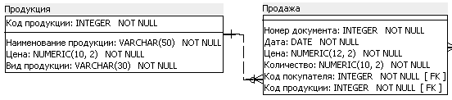
Рис. 16 Связь сущностей Продажа – Продукция

В сущности Продажа необходимо выбрать первичный ключ. Из существующих атрибутов в первичный ключ можно включить атрибуты Номер документа и Дата. Но это будет составной ключ. Желательно использовать простой первичный ключ. В этом случае добавляется суррогатный атрибут первичного ключа (не существующий в реальном объекте предметной области). Такой атрибут обычно называют идентификатором, т.к. его назначение идентифицировать экземпляры сущности. Имя таких атрибутов начинается со слова Идентификатор, к которому добавляется имя сущности. Так в сущности Продажа имя атрибута первичного ключа: Идентификатор продажи. Значения таким атрибутам присваиваются автоматически по принципу автоувеличения.
На рис. 17 показана настройка первичного суррогатного ключа в сущности Продажа. Обратите внимание на установку флага Автоувеличение в значения Yes

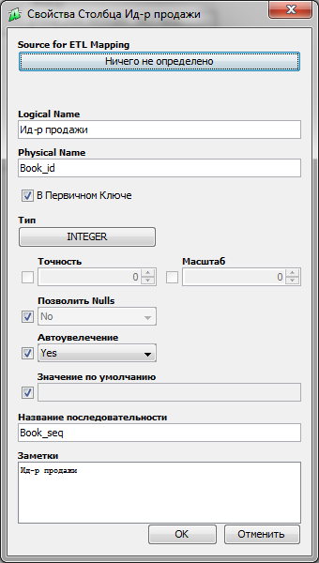
Рис.17 Создание атрибута суррогатного первичного ключа
сущности Продажа

Полученная логическая модель представлена на рис. 18.

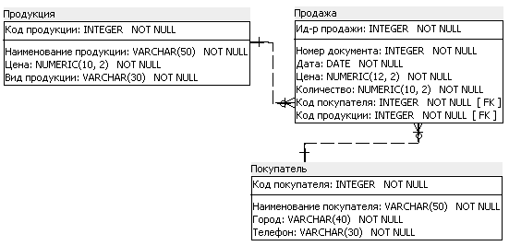
Рис.18 Логическая модель данных Продажи

Здесь следует сделать одно замечание. Партия продажи, как правило, включает не один, а несколько видов продукции. В этом случае в каждой записи одной партии будут повторяться атрибуты, общие для всей партии (Номер документа, Дата, Код покупателя). Чтобы исключить дублирование, необходимо создать новую сущность (дадим ей имя Ассортимент продаж, имя таблицы - Kart) и перенести в нее все атрибуты, относящиеся к продукции (Код продукции, Количество, Цена), задать атрибут первичного ключа (Идентификатор ассортимента) и связать с сущностью Продажа (переименуем ее в Книга продаж), как родительской таблицей. Также связь Продукции с Книгой продаж необходимо перенаправить на сущность Ассортимент продаж. Окончательная модель приведена на рис. 19.

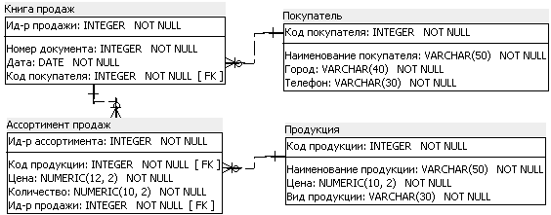
Рис.19 Окончательная логическая модель данных Продажи

1.3 Физическое проектирование БД
Физическое проектирование - это представление абстрактных объектов логической модели в структуры данных конкретной СУБД для обеспечения эффективности выполнения запросов. Сущности в физической модели называются таблицами, а атрибуты – колонками (столбцами). Колонкам назначается более конкретный тип данных из возможных типов выбранной СУБД.
Задачами физического проектирования являются:
- выбор целевого сервера для создания БД;
- уточнение типов данных колонок (столбцов) таблиц.
Физическое проектирование будем выполнять для логической модели, разработанной для предметной области продаж (рис.20), созданной на предыдущем практическом занятии. Необходимо открыть проект Продажи, созданный при разработке логической модели. Открытие проекта выполняется командой меню Файл – Открыть проект или нажатием кнопки или нажатием комбинации клавиш Ctrl - O.


Рис.20 Логическая модель данных Продажи

Необходимо переключится на физический уровень представления модели. Для этого необходимо в окне настройки свойств проекта (рис.21) задать вид отображаемой модели (переключатель Display Tables and Columns) на Physical Names.
В качестве сервера БД выберем PostgreSQL.
Далее необходимо убедиться, что все имена на физическом уровне (таблиц, колонок, индексов) заданы в латинском алфавите.

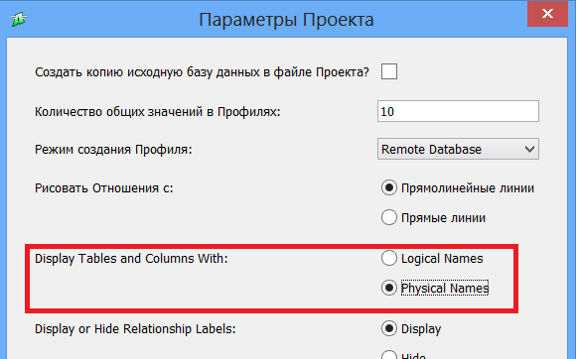
Рис.21 Установка физического представления

При выборе типов колонок целесообразно следовать следующим рекомендациям.
Для колонок таблицы следует выбирать типы данных:
для дат – тип DATE;
для целых числовых значений – INTEGER (для чисел длиной 4 байта, т.е. в диапазоне от -2147483648 до +2147483647) или BIGINT (8 байт);
для вещественных (дробная часть отделяется «точкой») – NUMERIC;
для символьных – VARCHAR(XXX), где ХХХ – максимальное количество символов в колонке.
Для количественных колонок вещественного типа (объем, количество и т.п.) зададим тип Numeric(m,n). Здесь m – задает общее количество позиций, занимаемое числовым значением (включая дробную часть), а n – количество позиций в дробной части. Для колонок для стоимостных значений (цена, стоимость и т.п.) n=2.
Для колонок обязательных к заполнению необходимо задать опцию NOT NULL . Для этого необходимо выключить флаг Позволить Nulls (рис.22).
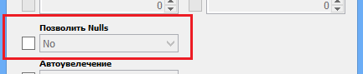
Рис. 22 Настройка обязательности заполнения колонки

Для колонок первичного ключа, являющихся суррогатными ключами, выбирается тип Integer с заданием параметра автоувеличения (рис.23). Дополнительно задается имя объекта последовательности, которая реализует механизм автоувеличения. Имя последовательности будем задавать по шаблону «имя_таблицы_seq». Для таблицы Книга продаж имя последовательности book_seq.

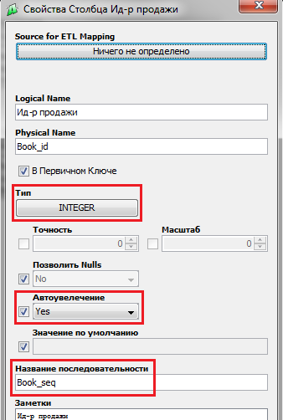
Рис. 23 Настройки столбца суррогатного первичного ключа

Для количественных колонок целесообразно задать значения по умолчанию, которое будет присвоено колонке, если не задано явного значения. Если значение не задано, целесообразно присвоить «нулевое» значение 0 (рис.24).
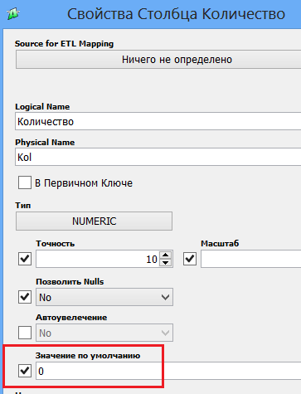
Рис. 24 Настройка значения по умолчанию

Далее необходимо проверить настройки колонок (столбцов) внешнего ключа. Необходимо установить возможность значению внешнего ключа принимать значения Null, и снять отметку с флага Автоувеличение (рис. 25). В нашей физической модели во всех таблицах для внешних ключей необходимо установить Позволить Null = No.

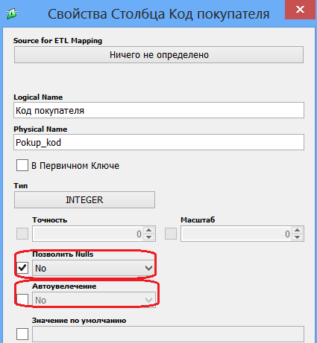
Рис.25 Задание свойств колонки внешнего ключа

Также целесообразно в колонках внешнего ключа очистить поле Название последовательности. Для этого надо временно задать Автоувеличение=Yes и очистить поле Название последовательности (рис. 26). Затем надо восстановить Автоувеличение=No.

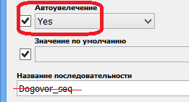
Рис. 26 Очистка Названия последовательности в колонке внешнего ключа

В заключение необходимо настроить свойства связей между отношениями. Для этого необходимо дважды щелкнуть мышкой по связи или выделив связь в контекстном меню выбрать пункт Свойства отношения (рис. 27). В открывшемся окне Свойства отношения (рис.28) необходимо задать правила:
Update Rule =Restrict
Delete Rule =Restrict
Установленные правила запрещают изменять значения первичного ключа в целевом (родительском) отношении при наличии ссылающихся строк в ссылающемся (подчиненном) отношении.

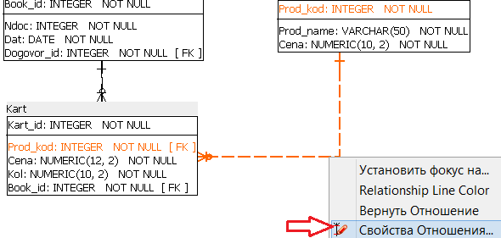
Рис. 27 Открытие окна Свойства отношения

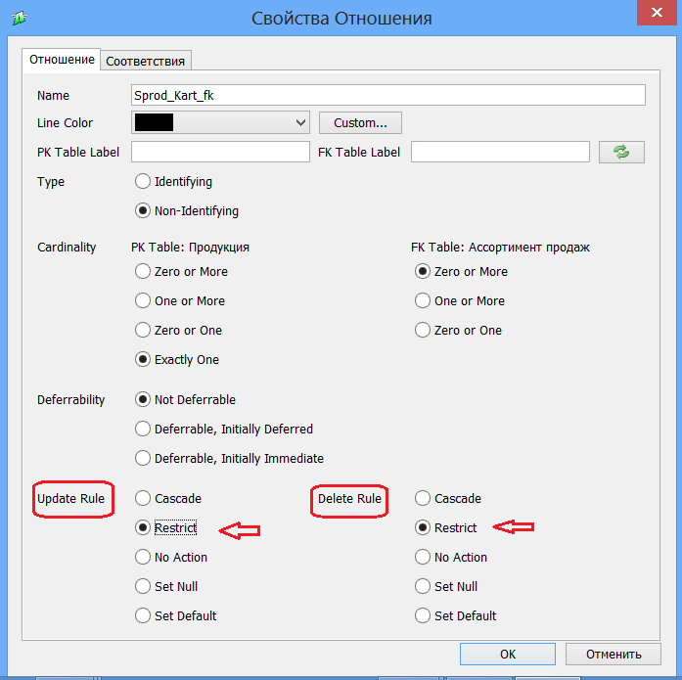
Рис.28 Настройка связи

Окончательная физическая модель данных представлена на рис.29.
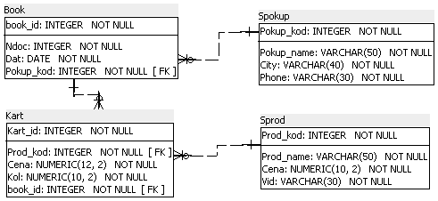
Рис. 29 Физическая модель данных Продажи

- Порядок выполнения лабораторной работы

- Перенести логическую модель данных по индивидуальному заданию лабораторной работы 2 в среду Power Architect.
- Настроить физическую модель
- уточнить типы и размеры атрибутов.
- задать опцию NOT NULL для основных полей и автоувеличение для первичных суррогатных ключей
- Настроить связи

- Содержание отчета
- Схема логической модели данных
- Схема физической модели данных
- Описание структуры таблиц БД оформить в виде таблицы с колонками:
  - имя атрибута логич.модели
  - имя колонки физич.модели
  - тип колонки
  - роль (варианты: PK,FK,IE,AK)

